# **I DUBAI Y ABU DHABI**

MTC - 28192

6 Días y 5 Noches

Desde $620USD | + 0 IMP

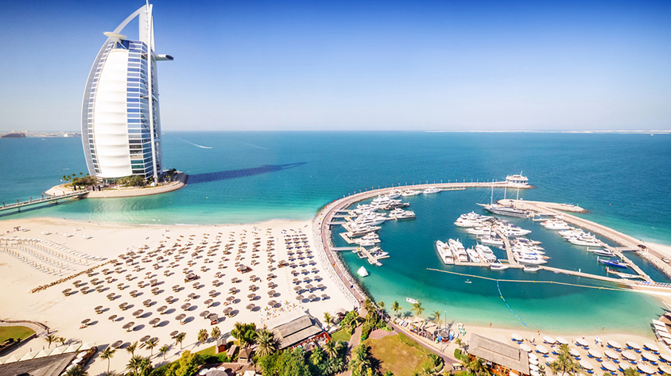

**Solo Terrestre**

|  |
| --- |
|  |

# **I SALIDAS ESPECIFICAS**

|  |  |
| --- | --- |
| Salida | Llegada |

# **I PAISES**

Emiratos Árabes Unidos,

# **I CIUDADES**

Dubái, Abu Dhabi,

# **I ITINERARIO**

**DÍA 01**  
**DUBÁI**  
Llegada en vuelo internacional al aeropuerto de Dubái (DXB). Asistencia por parte de nuestro personal y traslado al hotel. **Alojamiento.**

**DÍA 02**  
**DUBÁI**  
**DESAYUNO**. Este recorrido le llevará hasta las magníficas vistas de la ensenada de Dubái Creek, pasando por el área de patrimonio de Bastakiya y sus fascinantes casas antiguas con características torres de viento construidas por ricos mercaderes. A continuación, le llevaremos a la fortaleza de Al Fahidi de 225 años de antigüedad. Es aquí donde el museo de Dubái conserva valiosos archivos acerca del pasado de la ciudad, así como crónicas de sus diferentes fases de desarrollo. Luego subirán abordo de un barco tradicional Abra para atravesar la ensenada y visitar el mercado de especias y el zoco del oro. Luego por la carretera de Jumeirah, vistas de la Mezquita de Jumeirah. Parada para fotos en el Burj al Arab el único hotel 7 estrellas en el mundo. Pasaremos por el Burj Khalifa, el edificio más alto del mundo, el World Trade Center y el Centro Internacional Financiero. **Alojamiento.**

**DÍA 03**  
**DUBÁI /ABU DHABI.**  
**DESAYUNO**, Recorrido de 2 horas desde Dubái, pasando por el puerto Jebel Ali, el puerto más grande del mundo realizado por los hombres, hasta la capital de los Emiratos. Parada para tomar fotos en la Residencia Jazirra, ex residencia del Jeque Zayed. Admiraremos la Mezquita del Jeque Zayed, la 3ra más grande del mundo, así como la tumba de este, antiguo presidente de los Emiratos y padre de la nación. Continuación hasta el puente de Al Maqta pasando por una de las áreas más ricas de Abu Dhabi, el Área de los ministros. Llegada a la calle Corniche que es comparada con Manhattan. Parada para fotos en el hotel Emirates Palace.   Este   hotel tiene su propio helipuerto y puerto, conocido como el caro construido. Continuamos a Al Batee Área, donde se encuentran los palacios de la familia Real. **Alojamiento en Abu Dhabi.**

**DÍA 04**  
**ABU DHABI**  
**DESAYUNO.** Dia Libre. **Alojamiento en Abu Dhabi.**

**DÍA 05**  
**ABU DHABI – DUBÁI – SAFARI EN 4X4 CON CENA BBQ**  
**DESAYUNO.** Salida por carretera de regreso a Dubái.

Por la tarde, salida en la excursión más popular. Los Land Cruisers (6 personas por vehículo) los recogerán para un excitante trayecto por las fantásticas altas dunas. Podrá hacer unas fotos únicas de la puesta de sol árabe. Una vez que desaparezca el sol, detrás de las dunas de arena dorada, nos dirigiremos a nuestro Campo en el Desierto, donde se disfrutará de una **cena** y los relajantes sonidos de la música árabe. Después de haber repuesto fuerzas tras la cena, una bailarina, le mostrara el antiguo arte de la Danza del Vientre. Pintarse con Henna, también se encuentra incluido, al igual que el agua, refrescos, te y café. Regreso al hotel. **Alojamiento.**

**DÍA 6**  
**DUBÁI.**  
**DESAYUNO.** A la hora acordada traslado al aeropuerto para tomar su vuelo de regreso. **FIN DE LOS SERVICIOS.**

**NOTAS IMPORTANTES:**

•    Todo programa tiene relacionado un itinerario tentativo, el cual puede variar en cuanto al orden, a fin de brindar un mejor desarrollo del itinerario y servicios turísticos confirmados. sujeto a cambios, ya sea por problemas climáticos u operacionales (siempre incluyendo los mismos servicios)

**Fín de nuestros servicios.**

# **I TARIFAS**

**PRECIOS REFERENCIALES POR PERSONA EN DÓLARES AMERICANOS**  
**Sujetos a cambios sin previo aviso y disponibilidad al momento de la reserva**

|  |  |  |
| --- | --- | --- |
| VIGENCIA DEL 01 DE MAYO AL 20 DE SEPTIEMBRE 2025 Excepto temporada alta | | |
| **CATEGORIA** | **SENCILLA** | **DOBLE** |
| 4* - ESTÁNDAR | 847 | 620 |
| 4* - PLUS | 873 | 633 |
| 5* - ESTÁNDAR | 993 | 693 |
| 5* - PLUS | 1.100 | 747 |

**NO INCLUYE: 2% de fee bancario**  
  
**PRECIOS REFERENCIALES POR PERSONA EN DÓLARES AMERICANOS**  
**Sujetos a cambios sin previo aviso y disponibilidad al momento de la reserva**

|  |  |  |
| --- | --- | --- |
| VIGENCIA DEL 01 OCTUBRE AL 30 DE ABRIL 2026 Excepto temporada alta | | |
| **CATEGORIA** | **SENCILLA** | **DOBLE** |
| 4* - ESTÁNDAR | 1.133 | 760 |
| 4* - PLUS | 1.187 | 787 |
| 5* - ESTÁNDAR | 1.253 | 820 |

**NO INCLUYE: 2% de fee bancario**  
**NOTA**: Los precios publicados en dólares (USD) son referenciales y el pago deberá realizarse en pesos colombianos (COP) a la tasa de cambio interna que haya sido fijada por MEGA TRAVEL o a la tasa de cambio oficial TRM vigente al momento de la compra.  
  
SUPLEMENTO TEMPORDA ALTA

|  |  |
| --- | --- |
| **CATEGORIA** | **PRECIO NETO POR HABITACION POR NOCHE** |
| 3* - TURISTA | 89 |
| 4* - ESTÁNDAR | 89 |
| 4* - PLUS | 94 |
| 5* - ESTÁNDAR | 100 |
| 5* - PLUS | 106 |

FECHAS DE TEMPORADA ALTA EN DUBAI

|  |  |
| --- | --- |
| **GITEX** | 13 al 17 octubre - 2025 |
| **BIG5** | 24 al 28 noviembre - 2025 |
| **FIN DE AÑO** | 26 diciembre 2025 hasta 05 enero2026 |
| **GULF FOOD** | 25 al 31 enero 2026 |
| **ARAB HEALTH** | 08 al 13 febrero 2026 |

**FECHAS DE TEMPORADA ALTA EN ABU DHABI**

|  |  |
| --- | --- |
| **ADIPEC** | 02 al 07 noviembre 2025 |
| **FORMULA 1** | 05 al 08 diciembre 2025 |
| **FIN DE AÑO** | 26 diciembre 2025 hasta 05 enero 2026 |

**TARIFA DE NIÑOS:**  
Niños compartiendo en la misma habitación con sus padres sin cama adicional (máximo 2 adultos + 1 niño)  
• 0 – 2 años gratis. (Paga suplemento para la excursión en safari 4x4 USD 35 netos).  
• 3 – 5 años descuento 75% sobre la tarifa del adulto en Doble.  
• 6 – 11 años descuento 50% sobre la tarifa del adulto en Doble.

**VISITAS Y EXCURSIONES**  
• Las visitas o tours sugeridos cuyo valor está descrito en el programa serán ofrecidos por nuestro operador en destino, comprados desde aquí o directamente allá; sin embargo, si el pasajero decide realizar algunas de estas actividades no deberían ser contratadas con un operador diferente, ya que los horarios establecidos en los circuitos pueden variar.  El guía tiene total autonomía de modificar por motivos logísticos, operacionales o climáticos el orden de las visitas programadas, siempre respetando los servicios contratados.  
• No nos haremos responsables por los servicios contratados en otras empresas.

# **I HOTELES**

|  |  |  |
| --- | --- | --- |
| **CATEGORIA** | **CIUDAD** | **HOTEL** |
| 4* ESTÁNDAR | DUBÁI  ABU DHABI. | Signature 1 - Donatello Al Barsha o similar.  Pearl Rotana Capital Centre o similar. |
| 4* SUPERIOR  4* PLUS | DUBÁI.  ABU DHABI. | Alkhoory Sky Garden o similar.  Novotel Al Bustan. |
| 5* PRIMERA  5* ESTÁNDAR | DUBÁI.  ABU DHABI. | Asiana o similar.  Corniche Hotel o similar. |
| 5* PLUS | DUBÁI.  ABU DHABI. | Media Rotana o similar.  Royal M Abu Dhabi By Gewan o similar. |

Ésta es la relación de los hoteles utilizados más frecuentemente en este circuito. Reflejada tan sólo a efectos indicativos, pudiendo ser el pasajero alojado en establecimientos similares o alternativos en la misma categoría.

# **I EL VIAJE INCLUYE**

* + 03 noches de alojamiento en Dubái
  + 02 noches de alojamiento en Abu Dhabi
  + Desayuno buffet diario.
  + Medio día de visita Dubái en servicio compartido con Guía de habla hispana (Cada lunes y miércoles).
  + Día Completo de visita Abu Dhabi en servicio compartido con Guía de habla hispana (Cada sábado y martes).
  + Safari en 4x4 con Cena BBQ con conductor de habla inglés.
  + Traslado terrestre Dubái/Abu Dhabi/ Dubái en auto con aire acondicionado.
  + Traslados aeropuerto – hotel - aeropuerto en auto con aire acondicionado en servicio compartido

# **I EL VIAJE NO INCLUYE**

* + Tiquete aéreo internacional o doméstico, equipaje, impuestos, tasas y otros cargos.
  + Dubái Toursim Fee (A pagar directamente por el cliente al Hotel)
  + Propinas para guías, conductores, maleteros meseros entre otros.
  + Cargos adicionales e impuestos que deban ser pagados directamente por los clientes en el destino, hoteles y restaurantes entre otros.
  + Bebidas en las comidas incluidas.
  + Excursiones opcionales.
  + Gastos personales y servicios no especificados
  + Tarjeta de asistencia.
  + 2% de Fee bancario, sobre el valor total de la porción terrestre.
  + Suplemento pago con tarjeta crédito VISA y MÁSTER CARD del 3.3% de gestión bancaria